口腔内びらんが繰り返し出現した難治性口内炎 42歳男性 書籍854頁参照
現病歴：半年前から歯肉のびらんを自覚．歯科医院を受診したところ，歯肉炎と言われ，うがい薬が処方された．しかし，症状は軽快せず，頬粘膜にまで拡大してきた（図1a，b）．数週間前より腋窩，鼠径部などの間擦部にも紅斑，水疱ができるようになってきた（図2）．発熱など全身症状はなく，内服薬もない．
既往歴：特記すべきことなし．
家族歴：特記すべきことなし．
身体所見：意識は清明．身長172 cm，体重64 kg，脈拍82回/分，血圧134/80 mmHg，呼吸数18回/分，体温36.8℃．リンパ節腫脹なし．
皮膚所見：頬粘膜，口唇に半米粒大から小豆大の類円形のびらんが多数散在．一部融合して母指頭大のびらん局面がある（図1a，b）．腋窩，鼠径部などにも小豆大までのびらんが十数個集簇．びらんは紅暈を伴う（図2）．
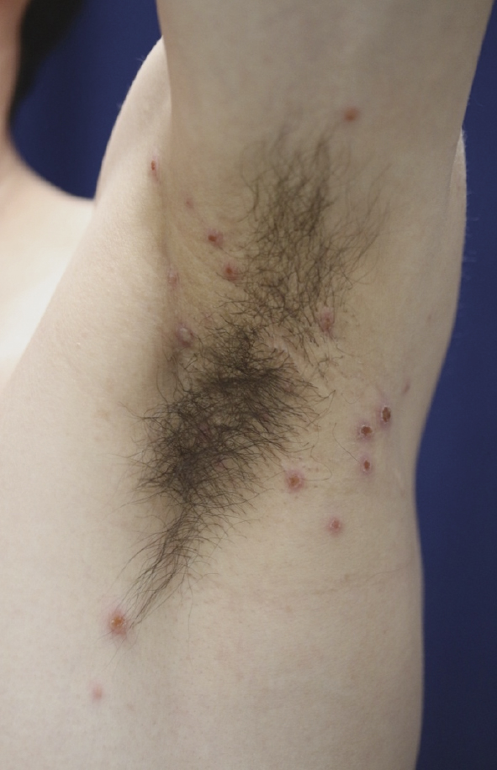
図2 腋窩に血痂の付着した
小豆大のびらん
a 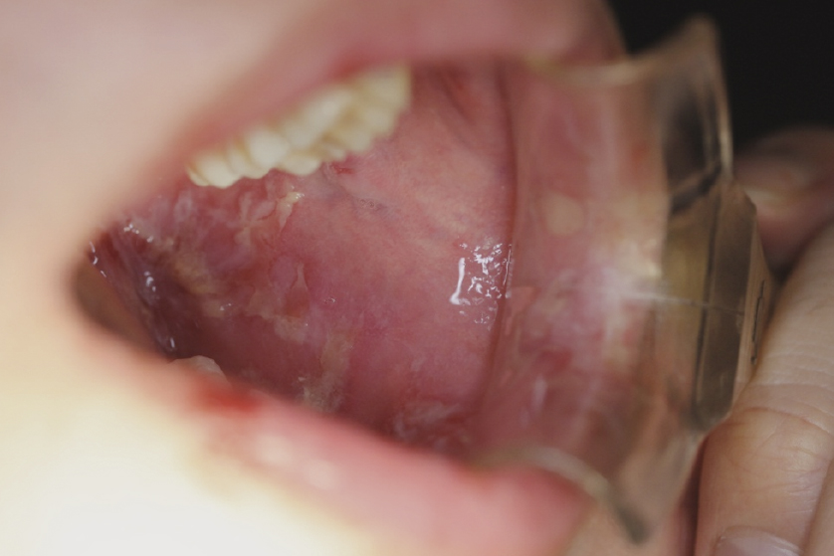
b 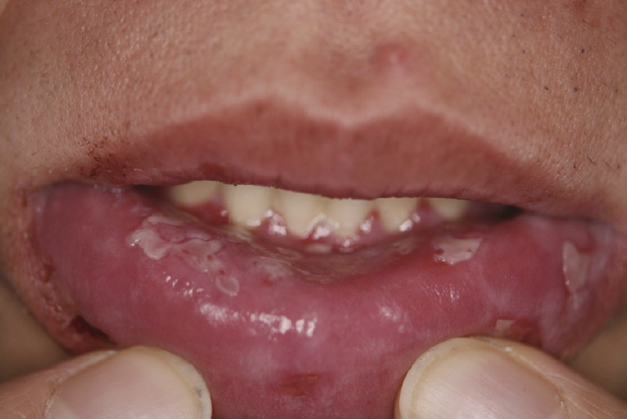
図1 粘膜，皮膚所見
a：頰粘膜にびらん，
b：口唇に弛緩性水疱，びらん

■診断の進め方

特に見逃してはいけない疾患（考えられる疾患をできるだけ挙げる）

ここに記入

頻度の高い疾患（考えられる疾患をできるだけ挙げる）

ここに記入

■この時点で何を考えるか？ 医療面接と身体診察を総合して考える点
（可能性の高い疾患とその理由、除外診断とその理由などを挙げる）

ここに記入

診断仮説（仮の診断）（可能性が高いと考えられる疾患を挙げる）

ここに記入

■必要なスクリーニング検査（診断を絞り込むために必要な検査を挙げる）

ここに記入

■検査結果
血球・血液生化学・血液凝固検査：WBC 7,000/μL （Band 7.5%，Seg 63.0%，Eos 1.4%，Mono 4.6%，Lym 23.1%），RBC 526万/μL，Hb 15.6 g/dL，Ht 45.6%，Plt 19.3 万 /μL，TP 7.1 g/dL， Alb 4.3 g/dL，Na 139 mEq/L，K 3.8 mEq/L，Cl 105 mEq/L，Ca 9.6 mg/dL，UN 16 mg/dL，Cr 0.77 mg/dL，AST 29 U/L，ALT 19 U/L，γ-GT 38 U/L，ChE 101 U/L，TB 0.88 mg/dL，LD 400 U/L，ALP 327 U/L，BS 121 mg/dL．
尿検査：定性；蛋白（＋/－），糖（－），ケトン体（＋/－），沈渣；赤血球1～2/HPF，白血球1～2/HPF．
血清検査：CRP 0.10 mg/dL，抗Dsg1抗体103，抗Dsg3抗体850，抗BP180抗体7未満．
悪性腫瘍検査：採血上，可溶性インターロイキン2レセプター（sIL-2R），CEA，SCCなどの腫瘍マーカー上昇みられず．CT上明らかな腫瘍病変みられず．
皮膚病理学的検査：表皮細胞間の解離（棘融解像）の確認．
蛍光抗体直接法：IgGにて表皮細胞間に陽性，IgA，M，C3，Fibは陰性．

診断仮説（仮の診断）（可能性が高いと考えられる疾患を挙げる）

ここに記入

■診断確定のために（必要な追加検査などを挙げる）

ここに記入

診断（診断結果を記入）

ここに記入

■治療の基本方針（診断を受けて必要な治療を挙げる）

ここに記入

